作 者 推 荐

作者简介：


凯斯·克罗利（Cath Crowley）在澳大利亚维多利亚洲的一个乡村小镇长大。她在墨尔本皇家理工大学学习专业写作与编辑，然后在墨尔本同时从事自由撰稿人和兼职老师。她的小说有由澳大利亚克诺夫和潘麦克米伦出版社出版发行的《一首小小的希望之歌》（A LITTLE WANTING SONG）和赢得了总理文学奖以及新南威尔士州州长文学奖，并入选为2013年亚马逊二月精选的《涂鸦之夜》（GRAFFITI MOON）。

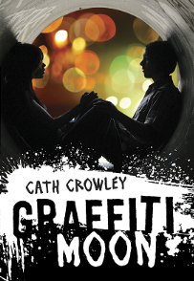
中文书名：《涂鸦之夜》
英文书名：GRAFFITI MOON
作 者：Cath Crowley
出 版 社：Knopf Books for Young Readers
代理公司：Inkwell/ANA/Jackie Huang
页 数：272页
出版时间：2012年2月
代理地区：中国大陆、台湾
审读资料：电子稿
类 型：14岁以上青少年文学
版权已授：英国、法国、德国、保加利亚、巴西、希腊、荷兰、印度尼西亚、意大利、俄罗斯、斯洛文尼亚、西班牙。

内容简介：

“我赶时间，我要见影子，那个在夜幕里作画的家伙。他画出困在墙垛里的鸟儿，画出迷失在鬼魅森林里的人，画出从心脏长出青草的男孩，也画出推着嗡嗡作响的割草机的女孩儿。”

这座城市的许多墙上都有一位神秘艺术家留下的涂鸦。露西从来没有见过他，可是她似乎从他的画作中读懂了他的内心，她叫他“影子”。她知道，如果她见到他，她一定会爱上他。

初中毕业的前一晚，露西趁着夜幕，骑单车游走在城市的各个角落，希望找到“影子”。可是，她见到的却是艾德，她最不愿意见到的一个男孩。艾德告诉露西，他能帮她找到“影子”，于是露西跟着艾德从一面涂鸦墙走到另一面涂鸦墙，欣赏一幅又一幅色彩斑斓的画作。此时的艾德，在露西看来不似以前那样讨人厌的人，他似乎有不为人知的另一面。那么，露西一心爱慕的“影子”到底是谁呢？她能找到他吗？

小说描绘了一群青春期的孩子，他们脱离了孩童时的懵懂，渐渐向成人转变，舔尝过了爱情的酸甜苦辣，也依旧向往美好的恋爱。中学的结束标志了一个时期的结束，另一个人生阶段即将在他们面前展开。可是他们有着各自的烦恼、困惑、不安，也拥有对未来的憧憬。读者跟着露西和艾德行走在夜色里，享受着故事的起承转折，最后美好的结局会让人会心微笑。

媒体评价：

“这是一部让你微笑、让你觉得生活真美好的小说。故事情节真实而有趣，人物具有个性和内涵。”
----亚马逊网站评论

“凯斯的小说就像比尔汉生（Bill Henson澳大利亚著名摄影师）的摄影作品，棱角柔滑，黑幕中透出的光束让人浮想联翩。这是一部精彩之作。”
----亚马逊网站评论

“这是一个发生在一夜之间的故事。露西和艾德两个主人公相互交织讲述，中间也穿插着里奥的诗歌，十分有趣。小说生动地描绘了年轻人经历人生中的奇妙改变。”
----Chachi’s Book Nook

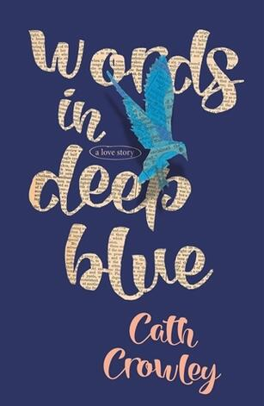
中文书名：《深蓝之语》
英文书名：WORDS IN DEEP BLUE
作 者：Cath Crowley
出 版 社：Pan Macmillan
代理公司：Inkwell/ANA/Jackie Huang
页 数：355页
出版时间：2016年8月
代理地区：中国大陆、台湾
审读资料：电子稿
类 型：14岁以上青少年文学
版权已授：英国、德国、荷兰、意大利和保加利亚。

内容简介：

献给珍妮弗·尼文（Jennifer Niven）和简迪·尼尔森（Jandy Nelson）的书迷们的一个美丽爱情故事：两个年轻人在一个充满着秘密的旧书店中寻找他们重归于好的方式。

几年前，瑞秋（Rachel）暗恋上了她最好的朋友亨利（Henry）。搬走的前一天，她留下了一封情书，夹在他家的书店里他们最喜欢的书中。她等待着。但是亨利却与艾米·斯莫克尔（Amy Smoker）在一起度过了瑞秋在城里的最后一晚。

如今，瑞秋已经回来了，跟她的阿姨住在一起，并在书店工作。亨利没有太大变化，依然是那个热爱文学，有点让人生气，还在和错误的女孩交往着的小伙子。而瑞秋却发生了很大的变化。

她哥哥遭遇了一场严重事故之后死了，她无法面对这样的悲剧。她甚至连告诉别人他已经去世了都做不到。她毕业那年辍学回到了海上，她的一个热情所在——可这却把她的哥哥从她身边夺走了。

瑞秋和亨利被各种各样的书籍围绕着，看着一段段爱情故事不断展开，交换着夹在书页里的笔记。随着这样在一起并肩工作，他们在彼此身上找到了希望。生活可以很无常，有时甚至让人难以承受。但也许有了言语，爱情，还有第二次机会，这就足够了。

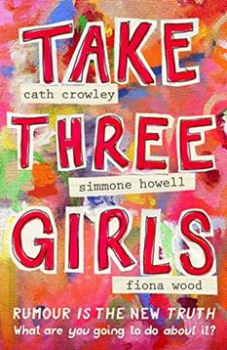
中文书名：《三个女孩》
英文书名：TAKE THREE GIRLS
作 者：Cath Crowley, Simmone Howell and Fiona Wood
出 版 社：Macmillan Australia
代理公司：Inkwell /ANA/Cindy Zhang
页 数：448页
出版时间：2017年8月
代理地区：中国大陆、台湾
审读资料：电子稿
类 型：14岁以上青少年文学

- WINNER OF THE CBCA AWARD FOR BOOK OF THE YEAR: OLDER READERS
- SHORLISTED FOR A GOLD INKY AWARD 2018

内容简介：

3 award-winning authors.
1 compelling book.

From three award-winning authors comes this great compelling novel of three girls:

ADY - not the confident A-Lister she appears to be.
KATE - brainy boarder taking risks to pursue the music she loves.
CLEM - disenchanted swim-star losing her heart to the wrong boy.

All are targeted by PSST, a toxic website that deals in gossip and lies. Their school, St Hilda's, antidote to the cyber-bullying? The Year 10 Wellness program. Nice try - but sometimes all it takes is three girls.

Exploring friendship, feminism, identity and belonging, TAKE THREE GIRLS is honest, raw and funny, a novel that will strike a chord with young readers everywhere.

作者简介：

Cath Crowley, Simmone Howell and Fiona Wood have written lots of books, won a respectable number of prizes, visited hundreds of schools and festivals, and run scads of workshops. Their work is widely published and translated. They are all, for better or worse, in touch with their respective inner teenagers.

媒体评价：

“This beautifully crafted, lively novel captures the good and the bad of female friendship.”
----Bec Kavanagh Books

谢谢您的阅读！
请将回馈信息发至：
黄家坤（Jackie Huang）
安德鲁·纳伯格联合国际有限公司北京代表处
北京市海淀区中关村大街甲59号中国人民大学文化大厦1705室, 邮编：100872
电话：010-82504106
传真：010-82504200
Email: JHuang@nurnberg.com.cn
网址：www.nurnberg.com.cn
微博：http://weibo.com/nurnberg
豆瓣小站：http://site.douban.com/110577/
微信订阅号：ANABJ2002


